**#** T1

我们对银行客户的年龄进行95%置信区间估计，  
样本均值为41.24 岁，95%置信区间为[40.85, 41.63]。

我们有95%的信心认为,所有客户的平均年龄位于这个区间内。

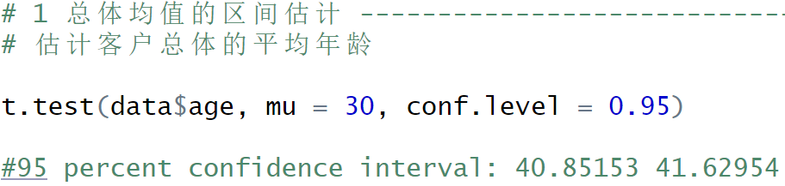

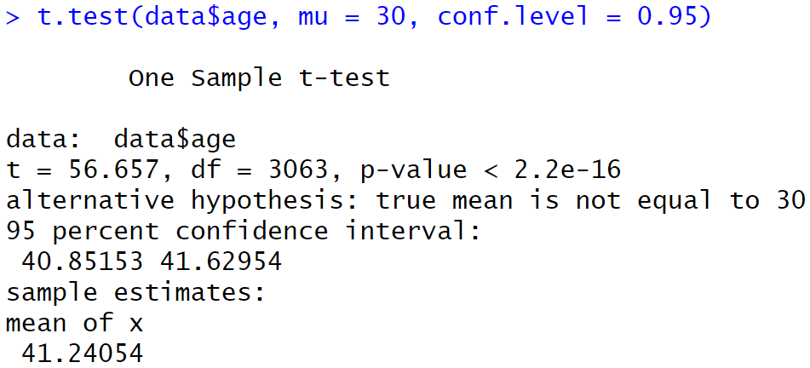

# T2

我们希望检验客户是否属于近期被联系过的群体，即其上次被联系的时间是否少于 35 天。为此，我们以 pdays（距离上次联系的天数）变量为检验对象，构建如下假设：

* **原假设 H₀**：μ ≥ 35（客户距离上次联系的平均时间不少于 35 天）；
* **备择假设 H₁**：μ < 35（客户距离上次联系的平均时间少于 35 天）。

对样本中的 3064 名客户进行单尾 t 检验，得到结果：样本平均值为 **55.26 天**，t 值为 **9.94**，p 值为 **1**。

由于 p 值远大于显著性水平（通常为 0.05），我们**无法拒绝原假设**，这表明这些客户的平均联系时间**不显著少于 35 天**

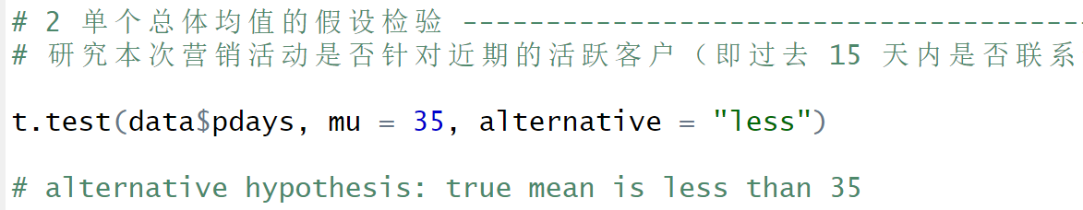

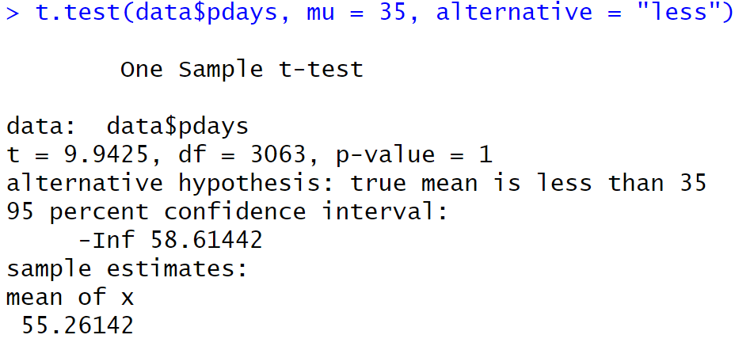

# T3

我们比较了是否有房贷对客户订阅定期存款的影响。

结果显示：

* 无房贷客户的订阅率为 17.6%
* 有房贷客户为 11.0%

双样本 t 检验显示：

* t 值为 5.22
* p 值 < 0.0001

说明差异显著，没有房贷的客户更有可能订阅定期存款。

